Муниципальное дошкольное образовательное учреждение
«Центр развития ребёнка – детский сад №188», город Саратов

Всероссийский конкурс

профессионального мастерства для педагогов

"Тропинками родного края: образовательные практики"

Номинация «Сценарий мероприятия»

Сценарий праздника – экспромта
«На день рождения к городу Саратову»,
посвящается дню города

Авторы - разработчики –
Лебедева Ольга Геннадьевна,
воспитатель МДОУ «ЦРР – детский сад №188»,
Полухина Елена Геннадьевна–
воспитатель МДОУ «ЦРР – детский сад №188».

Цель: формирование основ патриотических чувств у детей дошкольного возраста, активного познавательного интереса к родной истории, культуре и традициям.
Задачи:
- воспитание у детей гордости за свою малую Родину;
- создание условий для творческого развития;
- использование креативного подхода в воспитании юных патриотов.
Оборудование и материалы:
- мультимедийное оборудование – проектор, компьютер, экран, презентация «На день рождения к городу Саратову»;
- флаг города Саратова;
- декорации для инсценировки;
- костюмы цирковых артистов;
- детские музыкальные инструменты;
- футбольные мячи, гимнастические обручи, ленты;
- значки с изображением герба города на каждого ребёнка.

Ход праздника:
Звучит гимн Саратова (О.Газманов). Дети проходят в зал, садятся на стулья.
Ведущий: Здравствуйте саратовцы, волжане. Любите ли вы праздновать день рождения? У каждого человека есть день рождения, у девочек и мальчиков, у мам и пап, у бабушек и дедушек. День рождения есть у кота, воробья, кузнечика, медведя, цветка, березки, у дома, улицы и даже у целого города! Правда, город, в отличие от человека, родиться в один день не может, он строится годами. Мы празднуем скорее год рождения города. По доброй традиции в сентябре многие российские города празднуют свой день. И у нашего родного города Саратова, в котором мы с вами живем, тоже есть свой день рождения. В день рождения принято дарить подарки. Мы подарим нашему родному городу песню!

В подарок родному городу дети могут спеть любую любимую песню.

Ведущий: А как появился наш город? Хотели бы вы узнать, ребята? Тогда садитесь удобнее и послушайте интересный рассказ.

Рассказ сопровождается презентацией.

Слайд: Много лет назад на пустынных берегах Волги не было ни городов, ни деревень. Никто там не жил. В народе эти степные места называли Диким полем.
Слайд: Встретить здесь можно было лишь степных хищников да лихих разбойников, настоящих волжских пиратов во главе со своим атаманом Кудияром. Слышали про такого?
Слайд: Повадились разбойники грабить торговых людей, которые по Волге на кораблях возили дорогие товары на продажу: шелка, оружие, хлеб, соль. Слайд: Узнал о том царь-государь российский и издал такой указ: построить на берегу реки Волги деревянную сторожевую крепость. В той крепости поселить военных людей – стрельцов-молодцов для охраны торговых путей!
Слайд: Так начинался наш Саратов.
Ведущий: Прошло много лет. Сегодня – это уже большой город и он приглашает к себе на праздник всех друзей. Ну что, не будем опаздывать, а то пропустим что-то очень интересное!
Садимся в самолет, пристегнемся ремнем безопасности, запустим моторы, расправим крылья, экипаж самолета желает вам хорошего полета! Летим на празднование дня рождения к любимому городу!

Звучит музыка. Дети врассыпную бегают по зал, имитируя полет самолета. С окончанием музыки садятся на стулья. На экране – аэропорт Гагарин.

Ведущий: Уважаемые пассажиры! Вы приземлились в международном аэропорту «Гагарин». А почему аэропорт носит имя первого космонавта планеты - Юрия Алексеевича Гагарина?

Отвечают дети:
- Потому что Юрий Алексеевич в нашем городе учился летать на самолете.
- А еще, его космический полет завершился тоже на нашей Саратовской земле.
Ведущий: Уважаемые пассажиры! Вы прибыли в город Саратов! Сюда каждый день приезжают гости со всех краев мира. Ведь в Саратове есть на что посмотреть!
Рассказ сопровождается презентацией.

Слайд: Красивый Саратовский мост над Волгой. Он соединяет наш город Саратов с городом Энгельс.
Слайд: Красивая набережная. Люди любят гулять вдоль воды, вода дарит прохладу летом, радует глаз и успокаивает. Песчаный пляж на набережной - настоящее чудо. На набережной появился и летний кинотеатр. На большом экране можно посмотреть любимые мультфильмы. Давайте узнаем репертуар кинотеатра в сентябре.

На экране появляются персонажи из мультфильмов: Кот Леопольд, почтальон Печкин, Карлсон, Винни-Пух.Дети называют персонажей мультфильмов, их крылатые выражения.

Ведущий: Молодцы! Всех героев узнали!
Ведущий: Уважаемые гости города Саратова!
Слайд: Саратов – город театральный. Перед нами театр для детей. Он называется Театром Юного Зрителя, сокращенно – ТЮЗ. В красивом зрительном зале зрители смотрят интересные спектакли.
А сейчас перед нами выступят будущие артисты саратовских театров. Сядьте удобно. Начинается спектакль.

Дети показывают подготовленную инсценировку.

Ведущий: Уважаемые гости города Саратова!
Слайд: Саратов приглашает вас в цирк имени братьев Никитиных! Слышите! Играет музыка, а на круглой арене выступают цирковые артисты –
- жонглеры,
- клоуны,
- фокусники,
- дрессировщики со своими питомцами –
- дрессированными слонами,
- тиграми, собачками.
Сегодня для вас, в честь дня рождения города Саратова выступают будущие звезды цирка! Встречайте их бурными аплодисментами!

Дети показывают цирковые номера.
Ведущий: Уважаемые гости города Саратова! Посмотрите направо, посмотрите налево, посмотрите прямо.
Слайд: Перед вами консерватория. В этом здании, похожем на дворец прекрасной царевны, учатся студенты играть на различных музыкальных инструментах. А какие музыкальные инструменты вы знаете? Молодцы!
Сейчас перед вами выступят будущие студенты Саратовской консерватории. Звучит оркестр.

Дети играют на музыкальных инструментах.

Ведущий: Уважаемые гости города Саратова! Со сцены Саратовской консерватории можно услышать и веселые звуки Саратовской гармошки, которая всех зовет поплясать.

Звучит Саратовская гармонь. Дети могут потанцевать.

Ведущий: Уважаемые гости города Саратова!
Слайд: Саратов – спортивный город! Мы – волжане любим плавать. Посмотрите, какой Дворец водных видов спорта построен у нас. Здесь тренируются пловцы и прыгуны в воду. Саратовцы любят играть в футбол, для этого есть футбольные поля, мы любим погонять на коньках с клюшкой и шайбой, для этого есть Ледовый дворец. В спортивных клубах и школах занимаются гимнасты. Встречайте, будущие чемпионы мира!

Дети показывают гимнастический этюд с мячами, обручами, лентами.

Ведущий: Уважаемые гости города Саратова! В нашем городе живет очень много детей! Для них построены красивые и уютные детские сады! Что делают дети в детском саду?
Слайд: Мы с вами приехали в детский сад «Радость», один из самых красивых! Что бы праздник закончился весело, наш город решил подарить своим дорогим гостям подарки – памятные значки с изображением герба города!
Ведущий: Какой замечательный праздник получился! А что же мы пожелаем нашему любимому городу в день рожденья?

Дети высказываются с пожеланиями родному городу.

Ведущий: С днем рожденья, наш родной Саратов!

Приложение к сценарию праздника-экспромта
«На день рождения к городу Саратову»

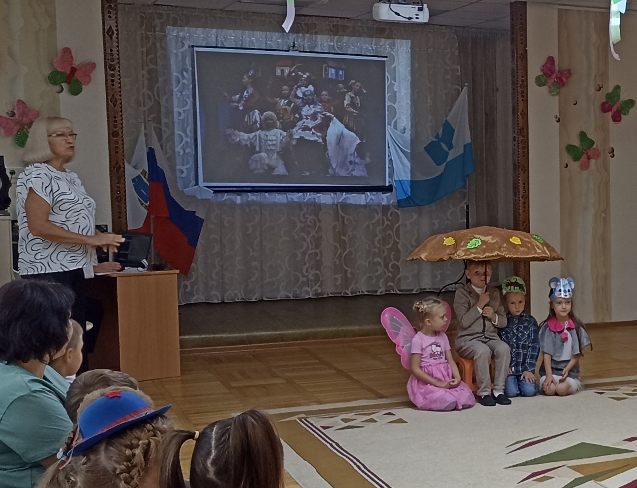
Фото 1. Саратов – город театральный. А сейчас перед нами выступят будущие артисты саратовских театров.

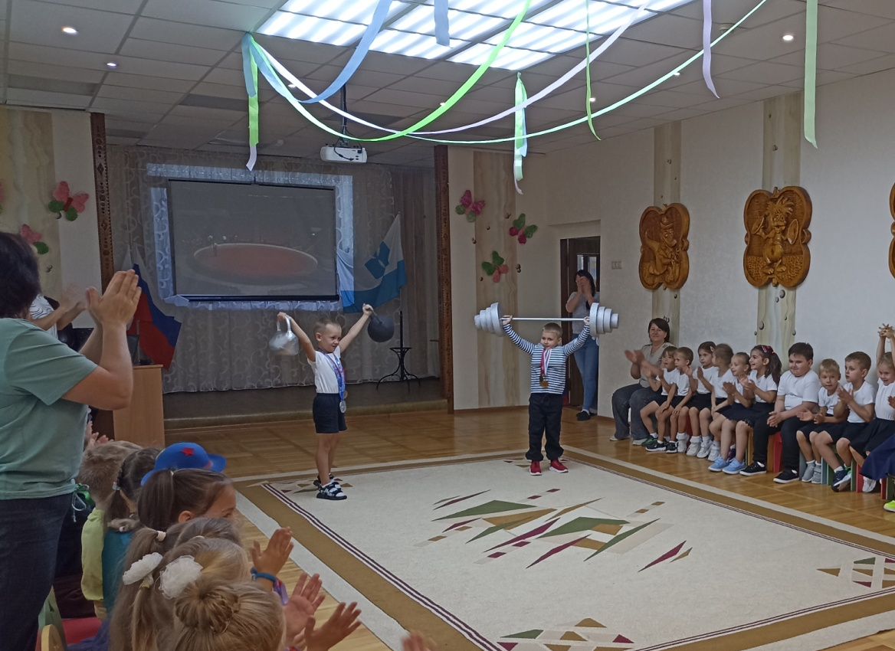
Фото 2. Саратов приглашает вас в цирк имени братьев Никитиных!
Сегодня для вас, в честь дня рождения города Саратова выступают будущие звезды цирка!

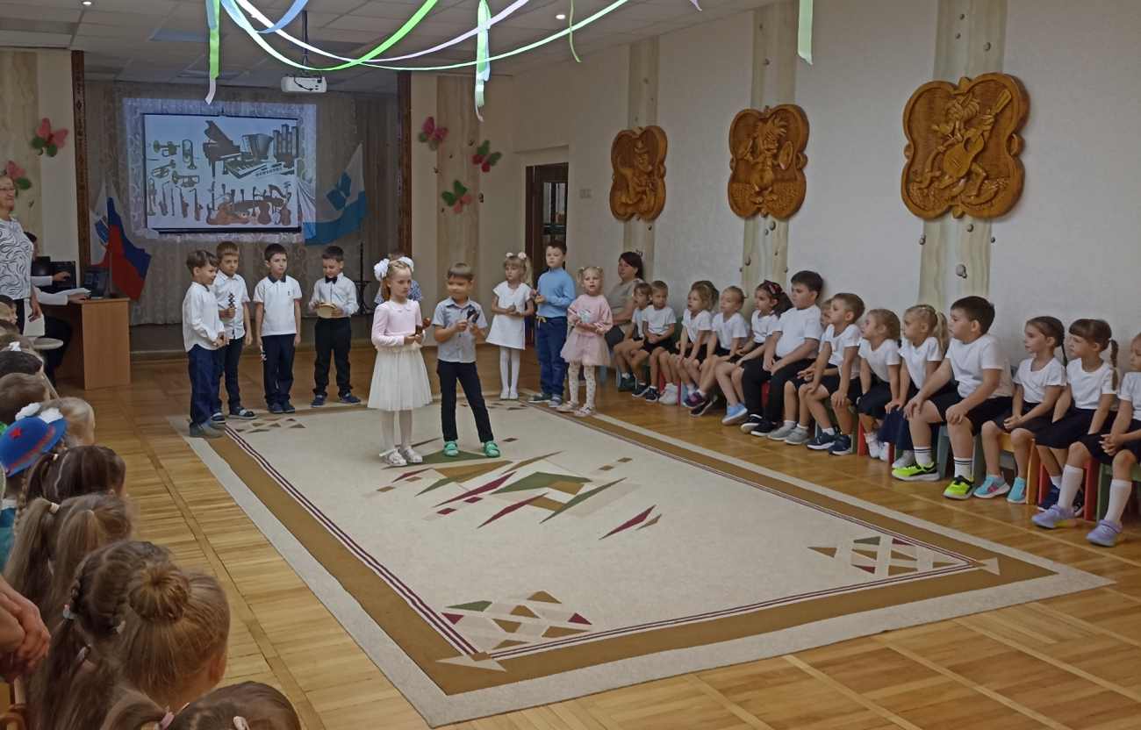
Фото 3. Сейчас перед вами выступят будущие студенты Саратовской консерватории. Звучит оркестр.

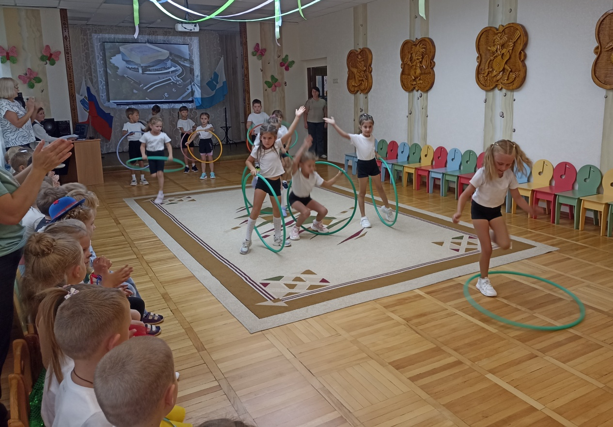
Фото 4. Саратов – город спортивный! Встречайте, будущие чемпионы мира!

Экспро́мт в литературе — это небольшое произведение (стихотворение, речь, афоризм), созданное без предварительной подготовки, «на ходу», под влиянием момента. Это вид литературной импровизации, который может быть как шуточным, так и серьезным

Экспромт является одной из форм литературной импровизации.

